Schmetterlinge, ganz leicht aus Transparentpapier gemacht
Ihr braucht: Pfeifenputzer, Lineal, Schere, Bleistift, Transparentpapier, Nadel und Faden
So geht’s:
Ihr schneidet ein 16 cm langes Stück Pfeifenputzer ab und knickt es einmal in der Mitte zusammen und verdreht die beiden Enden vom umgebogenen Ende aus bis zur Mitte ein paarmal miteinander (wie auf dem Bild). 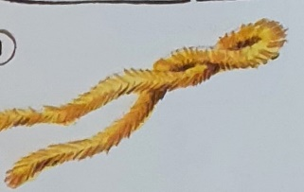
Für jeden Schmetterling schneidet Ihr drei ca. 4 x 12 cm große Transparentpapierstücke in verschiedenen Farben zurecht und rundet die Ecken der Papiere ab. Die drei Papiere legt Ihr gefächert übereinander, rafft sie in der Mitte zusammen und legt sie zwischen die Pfeifenputzenden. Diese dreht Ihr noch zwei- oder dreimal umeinander, biegt die Enden etwas auseinander und lasst sie als Fühler der Schmetterlinge stehen.
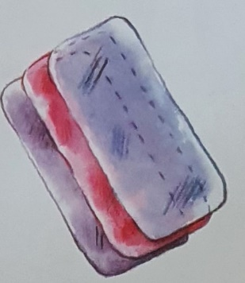
Damit die Schmetterlinge gut hängen (z. B. an einem bunten Wiesen-Frühlingsstrauß), zieht Ihr mit der Nadel ein Fadenende von unten durch einen Flügel und knotet ihn dort fest. Führt den Faden dann zum anderen Flügel und knotet ihn auch dort fest. Wer von Euch das noch nicht so gut kann, wird bestimmt gerne von seinen Eltern unterstützt.
